SECRETARIA DE DESARROLLO AGRARIO, TERRITORIAL Y URBANO

AVISO de medición y deslinde del predio de presunta propiedad nacional denominado Polígono 4, con una superficie aproximada de 110-43-05.474 hectáreas, ubicado en Empalme, Son.

Al margen un sello con el Escudo Nacional, que dice: Estados Unidos Mexicanos.- DESARROLLO TERRITORIAL.- Secretaría de Desarrollo Agrario, Territorial y Urbano.
AVISO DE DESLINDE
AVISO DE MEDICIÓN Y DESLINDE DEL PREDIO DE PRESUNTA PROPIEDAD NACIONAL DENOMINADO POLÍGONO 4, CON UNA SUPERFICIE APROXIMADA DE 110-43-05.474 HECTÁREAS, UBICADO EN EMPALME, SONORA.
La Dirección General de Ordenamiento de la Propiedad Rural, de la Secretaría de Desarrollo Agrario, Territorial y Urbano, mediante oficio núm. II210.DGOPR.DTN.02258.2021, de fecha 22 de febrero de 2021, autorizó el deslinde y medición del predio presuntamente propiedad de la nación arriba mencionado y comisionó conjunta o separadamente a JOSÉ HERNANDO GIRÓN RÍOS, ARNOLD GANTES ROJO, CRHYSTIAN REYES CHÁVEZ, DANIEL VICTORICO RODRÍGUEZ BARBOSA, ALBERTO ALVARADO HERRERA, GABRIELA CERVIN REYES, GILBERTO NÚÑEZ RODRIGUEZ, JUAN MARTÍN ORTEGA CONDE, MARTÍN TEODORO JIMÉNEZ, ÁLVARO MURGUÍA CÓZAR, ALBERTO FUENTES LÓPEZ, JUAN MANUEL GUZMÁN BÁUTISTA, JORGE SAN PEDRO FLORES, JOSÉ ROBERTO BENÍTEZ DOMÍNGUEZ, DAVID NICOLÁS OROZCO TOVAR, JOSÉ EDUARDO CRUZ SOTO, ALFREDO DE LA PEÑA MONTOYA, HERMELINDO CARRIZOSA VELASCO, JOSÉ ROBERTO CONTRERAS DUARTE Y MARIO TOLEDO PADILLA, y habilitó a SANDRA PAOLA GONZÁLEZ CRUZ, EMMITA CASTILLO GARDUÑO, ANGÉLICA DÍAZ ALCÁNTARA, JOSÉ GUADALUPE CRUZ HERNÁNDEZ, LAURA NAYELI SEVILLA MIGUEL, POUL ANTONIO RODRÍGUEZ HERNÁNDEZ, HUMBERTO ALATORRE PALMA, NORBERTO CASTRO SOTO, ERIC ÁVILA MARÍN, MARTHA CECILIA CANIZALES IBARRA, RAÚL MONTOYA RIVERA Y FERNANDO MURILLO PLATT, para llevar a cabo el deslinde y medición del citado predio. Se designa a José Hernando Girón Ríos como Comisionado General, por lo que, en cumplimiento de los artículos 14 y 16 de la Constitución Política de los Estados Unidos Mexicanos; 3, 160 de la Ley Agraria; 101, 104 y 105 Fracción I y 106 del Reglamento de la Ley Agraria en Materia de Ordenamiento de la Propiedad Rural se publica, por una sola vez, en el Diario Oficial de la Federación, en el Periódico Oficial del Gobierno del Estado de Sonora, y en el periódico de mayor circulación de la entidad federativa de que se trate con efectos de notificación a los poseedores, colindantes, titulares y presuntos propietarios siguientes: RUIZ VELÁZQUEZ PRÁXEDES, DEL TERRITORIO YAQUI EN TÉRMINOS DE LA RESOLUCIÓN PRESIDENCIAL DEL 30 DE OCTUBRE DE 1940, DEL PREDIO POLÍGONO 5, GURROLA FÉLIX ARIEL, FLORES ACOSTA CARLOS, CARAVEO RINCÓN MARCELO, PARRA ROSALES ENEDINO, VELÁZQUEZ ROCHIN ISIDRO, VELÁZQUEZ RUIZ JESÚS PASTOR, DELGADO MEDINA JOSÉ OSCAR, DELGADO MEDINA MARÍA SOLEDAD, CARAVEO RINCÓN FRANCISCO JAVIER, DELGADO MEDINA MARÍA ESTHER, DELGADO MEDINA MARÍA ELVIA, GALLEGOS MARTÍNEZ MARCOS, GRANADOS REYES RAMÓN, HERNÁNDEZ HERNÁNDEZ MARÍA DE LA GRACIA; y demás presuntos propietarios, poseedores, colindantes y aquellos que consideren que los trabajos de deslinde les pudiesen afectar, a efecto de que dentro del plazo de 30 días hábiles contados a partir de la publicación del presente Aviso en el Diario Oficial de la Federación comparezcan para exponer lo que a su derecho convenga, así como para presentar la documentación que fundamente su dicho, en copia certificada o en copia simple, acompañada del documento original para su cotejo, en términos de la fracción II del artículo 15-A de la Ley Federal de Procedimiento Administrativo. Asimismo, en su comparecencia deberán señalar domicilio cierto para oír y recibir notificaciones en la población en la que se ubica la Oficina de Representación Estatal de la Secretaría de Desarrollo Agrario, Territorial y Urbano en Sonora, con el apercibimiento de que, de no hacerlo, se fijará la notificación en la puerta de la sede de dicha representación. Lo anterior, en términos de los artículos 305, 306 y 316 del Código Federal de Procedimientos Civiles.
Las medidas, colindancias y coordenadas de ubicación geográfica (latitud norte, longitud oeste al centro del predio) son las siguientes:
AL NORTE: En 20 mts., con predio (X) , en posesión ( ) propiedad ( ) calle ( ) carretera ( ) Río ( ) vereda ( ) Otro (X) de Práxedes Ruiz Velázquez.
AL SUR: En 20 mts., con predio (X) , en posesión ( ) propiedad ( ) calle ( ) Río ( ) vereda ( ) Otro ( ) Ramón Granados Reyes.
AL ESTE: En 20 mts., con predio ( ) , en posesión ( ) propiedad ( ) calle ( ) carretera ( ) Río ( ) vereda ( ) Otro (X) de Territorio Yaqui, en términos de la Resolución Presidencial del 22 de octubre de 1940.
AL OESTE: En 20 mts., con predio (X) , en posesión ( ) propiedad ( ) calle ( ) carretera ( ) Río ( ) vereda ( ) Otro (X) de Predio Polígono 5 y Carlos Flores Acosta.
COORDENADAS: Latitud norte: 28°01'14'' Longitud oeste: 110°31'32''
El plano relativo al terreno que se va a deslindar, se da a conocer a continuación, mismo que se encuentra a la vista de cualquier interesado en la Oficina de Representación Estatal de la Secretaría de Desarrollo Agrario, Territorial y Urbano en Sonora, ubicada en Calle Héroe de Nacozari, Número 9, Colonia Modelo, entre Seguro Social y Justo Sierra, C.P. 83190, Ciudad de Hermosillo, Sonora.
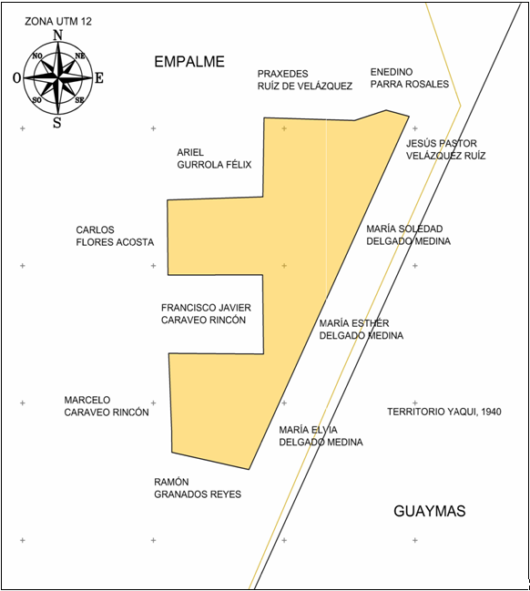
Asimismo, se hace saber que dicho aviso con el croquis respectivo se fijará a su vez, en los parajes cercanos al predio.
A las personas que no presenten sus documentos dentro del plazo señalado, o que habiendo sido notificadas a presenciar el deslinde no concurran al mismo, se les tendrá como conformes con sus resultados.
Ciudad de México, a 22 de febrero de 2021.- El Comisionado General, José Hernando Girón Ríos.- Rúbrica.

AVISO de medición y deslinde del predio de presunta propiedad nacional denominado Polígono 5, con una superficie aproximada de 2,425-00-33.308 hectáreas, ubicado en Empalme, Son.

Al margen un sello con el Escudo Nacional, que dice: Estados Unidos Mexicanos.- DESARROLLO TERRITORIAL.- Secretaría de Desarrollo Agrario, Territorial y Urbano.
AVISO DE DESLINDE
AVISO DE MEDICIÓN Y DESLINDE DEL PREDIO DE PRESUNTA PROPIEDAD NACIONAL DENOMINADO POLÍGONO 5, CON UNA SUPERFICIE APROXIMADA DE 2,425-00-33.308 HECTÁREAS, UBICADO EN EMPALME, SONORA.
La Dirección General de Ordenamiento de la Propiedad Rural, de la Secretaría de Desarrollo Agrario, Territorial y Urbano, mediante oficio núm. II210.DGOPR.DTN.02259.2021, de fecha 22 de febrero de 2021, autorizó el deslinde y medición del predio presuntamente propiedad de la nación arriba mencionado y comisionó conjunta o separadamente a JOSÉ HERNANDO GIRÓN RÍOS, ARNOLD GANTES ROJO, CRHYSTIAN REYES CHÁVEZ, DANIEL VICTORICO RODRÍGUEZ BARBOSA, ALBERTO ALVARADO HERRERA, GABRIELA CERVIN REYES, GILBERTO NÚÑEZ RODRIGUEZ, JUAN MARTÍN ORTEGA CONDE, MARTÍN TEODORO JIMÉNEZ, ÁLVARO MURGUÍA CÓZAR, ALBERTO FUENTES LÓPEZ, JUAN MANUEL GUZMÁN BÁUTISTA, JORGE SAN PEDRO FLORES, JOSÉ ROBERTO BENÍTEZ DOMÍNGUEZ, DAVID NICOLÁS OROZCO TOVAR, JOSÉ EDUARDO CRUZ SOTO, ALFREDO DE LA PEÑA MONTOYA, HERMELINDO CARRIZOSA VELASCO, JOSÉ ROBERTO CONTRERAS DUARTE Y MARIO TOLEDO PADILLA, y habilitó a SANDRA PAOLA GONZÁLEZ CRUZ, EMMITA CASTILLO GARDUÑO, ANGÉLICA DÍAZ ALCÁNTARA, JOSÉ GUADALUPE CRUZ HERNÁNDEZ, LAURA NAYELI SEVILLA MIGUEL, POUL ANTONIO RODRÍGUEZ HERNÁNDEZ, HUMBERTO ALATORRE PALMA, NORBERTO CASTRO SOTO, ERIC ÁVILA MARÍN, MARTHA CECILIA CANIZALES IBARRA, RAÚL MONTOYA RIVERA Y FERNANDO MURILLO PLATT, para llevar a cabo el deslinde y medición del citado predio. Se designa a José Hernando Girón Ríos como Comisionado General, por lo que, en cumplimiento de los artículos 14 y 16 de la Constitución Política de los Estados Unidos Mexicanos; 3, 160 de la Ley Agraria; 101, 104 y 105 Fracción I y 106 del Reglamento de la Ley Agraria en Materia de Ordenamiento de la Propiedad Rural se publica, por una sola vez, en el Diario Oficial de la Federación, en el Periódico Oficial del Gobierno del Estado de Sonora, y en el periódico de mayor circulación de la entidad federativa de que se trate con efectos de notificación a los poseedores, colindantes, titulares y presuntos propietarios siguientes: COMISIÓN NACIONAL DE ÁREAS NATURALES PROTEGIDAS (SITIO RAMSAR) , EJIDO MARIANO ESCOBEDO, EJIDO CRUZ DE PIEDRA, COMISIÓN NACIONAL DEL AGUA (DISTRITO DE RIEGO 084 "GUAYMAS") , CAMPO AGRÍCOLA LOS VENADOS, DEL PREDIO CERRO BOCA ABIERTA, EJIDO CRUZ DE PIEDRA, VILLARREAL CEBREROS ANTONIO, PARRA GONZALEZ PLACIDO, RUIZ DE VELÁZQUEZ PRÁXEDES, VELÁZQUEZ ROCHIN ISIDRO, CARAVEO RINCÓN FRANCISCO JAVIER, GALLEGOS MARTÍNEZ MARCOS, CARAVEO GALAZ REINA SAGRARIO, GRANADOS REYES RAMÓN, SOC. COOP. PROD. LOS PAL, SOC. COOP. PROD. LOS PALOMAR, COMISIÓN DE ADMINISTRACIÓN DE LA S.P.P.R. DE R.I., ASTIAZARAN GUTIÉRREZ FERNANDO, AGROPRODUCTOS SAN RAFAEL S.A. DE C.V., EJIDO JUNELANCAHUI, GONZALEZ MEDINA RAFAEL, IBARRA VÁZQUEZ TRINIDAD, FRANCISCO IBARRA MELCHOR, GUZMÁN DE IBARRA AIDA LUZ, PIG IMPROVEMENT COMPANY DE MÉXICO S.DE R., GRANJA EL MANZANERO S. DE R. L. DE C.V., CABRERA ROMERO JESÚS MANUEL, MARTÍNEZ DE GUTIÉRREZ SOFÍA, CARAVEO AMADO DANIEL GERARDO, R. CARAVEO PETRA, CARAVEO RINCÓN DANIEL GERARDO, LEYVA ARGUELLES MANUEL A, CALDERÓN VILLEGAS JOSÉ, ROJAS RUBIO ANTONIO, CALDERÓN ESCALANTE ÁNGEL, OZUNA VEGA MARCO ANTONIO, RODRÍGUEZ CARAVEO GENOVEVA, BAILÓN SANTANA LEONEL, FLORES RAMOS OCTAVIO, DUARTE MENDOZA LUIS ALBERTO, ORTIZ VILLA MANUEL J, ROBLES HARO FRANCISCA, GALAZ PARRA SAGRARIO, FUENTES LUCERO FRANCISCO, ROMERO SOQUI MARÍA LUISA, GARCÍA GARCÍA EZEQUIEL, TRUJILLO CHÁVEZ HÉCTOR ANTONIO, TAPIA ACUDA EDUARDO, PARRA RODRÍGUEZ ARNOLDO, FLORES QUIJADA CARLOS, GURROLA FÉLIX ARIEL, ROMO LUJAN EDUARDO, MENDOZA MARES MARCIAL, MONTIJO VILLANUEVA RAFAEL, FLORES ACOSTA CARLOS, HERNÁNDEZ HERNÁNDEZ MARÍA DE LA GRACIA, FLORES RAMOS ALBERTO, V DE OZUNA JESÚS IGNACIA, ARELLANO MORAILA OSCAR, CARAVEO RINCÓN MARCELO, GALLEGOS AGUERO EVERARDO, SÁNCHEZ GARCÍA JUAN GUILLERMO, PEÑUÑURI VALENZUELA AGUSTÍN, MEDINA VDA DE DELGADO MARÍA ALTAGRACIA, MARTÍNEZ VILLA EVERARDO, ASTIAZARAN GUTIÉRREZ FERNANDO FRANCISCO, ASTIAZARAN GUTIÉRREZ ANTONIO, GONZALEZ LIZÁRRAGA CARMEN Y., SESTEAGA MENDIVIL JORGE ANSELMO, CANO BALLESTEROS ALFREDO, COTA REAL OCTAVIO, KARAM KASSAV WILLIAM, CAJEM CORONADO MIGUEL, AGUIRRE DE CANO CARMEN, MORA VDA DE GONZALEZ CONCEPCION, COMPAÑÍA VISTA DEL MAR S.A., DEL TERRITORIO YAQUI EN TÉRMINOS DE LA RESOLUCIÓN PRESIDENCIAL DEL 30 DE OCTUBRE DE 1940, BORQUEZ DE PARADA MARÍA DEL CARMEN, GONZALEZ DE COVARRUBIAS ELVIRA; y demás presuntos propietarios, poseedores, colindantes y aquellos que consideren que los trabajos de deslinde les pudiesen afectar, a efecto de que dentro del plazo de 30 días hábiles contados a partir de la publicación del presente Aviso en el Diario Oficial de la Federación comparezcan para exponer lo que a su derecho convenga, así como para presentar la documentación que fundamente su dicho, en copia certificada o en copia simple, acompañada del documento original para su cotejo, en términos de la fracción II del artículo 15-A de la Ley Federal de Procedimiento Administrativo. Asimismo, en su comparecencia deberán señalar domicilio cierto para oír y recibir notificaciones en la población en la que se ubica la Oficina de Representación Estatal de la Secretaría de Desarrollo Agrario, Territorial y Urbano en Sonora, con el apercibimiento de que, de no hacerlo, se fijará la notificación en la puerta de la sede de dicha representación. Lo anterior, en términos de los artículos 305, 306 y 316 del Código Federal de Procedimientos Civiles.
Las medidas, colindancias y coordenadas de ubicación geográfica (latitud norte, longitud oeste al centro del predio) son las siguientes:
AL NORESTE: En 20 mts., con predio ( ) , en posesión ( ) propiedad ( ) calle ( ) carretera ( ) Río ( ) vereda ( ) Otro (X) de: Territorio Yaqui, en términos de la Resolución Presidencial del 22 de octubre de 1940.
AL SUROESTE: En 20 mts., con predio ( ) , en posesión ( ) propiedad ( ) calle ( ) Río ( ) vereda ( ) Otro (X) Campo Agrícola los Venados, Rancho Los Laguna, Cerro Boca Abierta y Ejido Cruz de Piedra.
AL NOROESTE: En 20 mts., con predio ( ) , en posesión ( ) propiedad ( ) calle ( ) carretera ( ) Río ( ) vereda ( ) Otro (X) de: Ejido Junelancahui, Ejido Mariano Escobedo, Distrito de Riego y Campo Agrícola.
COORDENADAS: Latitud norte: 27°59'10'' Longitud oeste: 110°33'40''
El plano relativo al terreno que se va a deslindar, se da a conocer a continuación, mismo que se encuentra a la vista de cualquier interesado en la Oficina de Representación Estatal de la Secretaría de Desarrollo Agrario, Territorial y Urbano en Sonora, ubicada en Calle Héroe de Nacozari, Número 9, Colonia Modelo, entre Seguro Social y Justo Sierra, C.P. 83190, Ciudad de Hermosillo, Sonora.
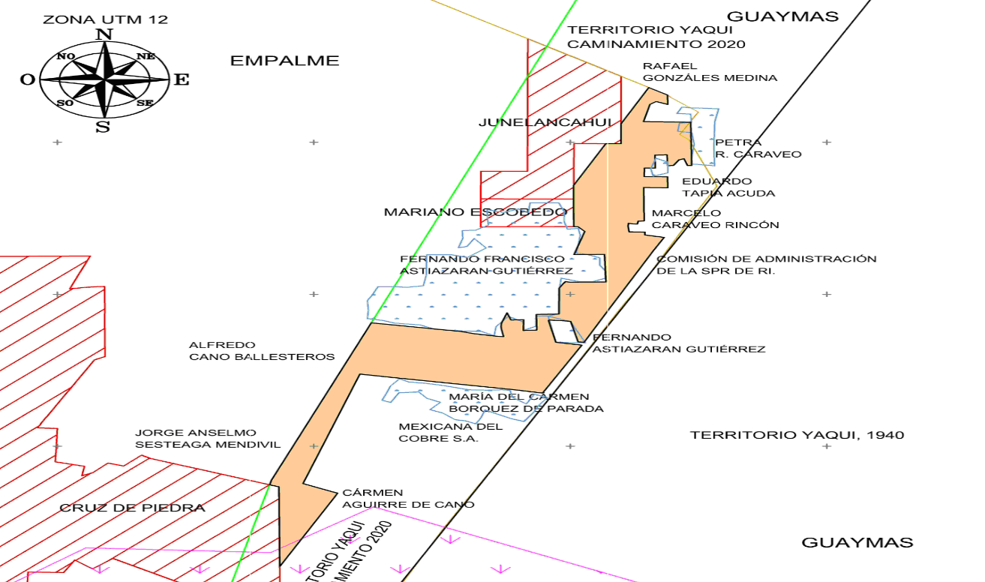
Asimismo, se hace saber que dicho aviso con el croquis respectivo se fijará a su vez, en los parajes cercanos al predio.
A las personas que no presenten sus documentos dentro del plazo señalado, o que habiendo sido notificadas a presenciar el deslinde no concurran al mismo, se les tendrá como conformes con sus resultados.
Ciudad de México, a 22 de febrero de 2021.- El Comisionado General, José Hernando Girón Ríos.- Rúbrica.

AVISO de medición y deslinde del predio de presunta propiedad nacional denominado Polígono 6, con una superficie aproximada de 134-47-18.989 hectáreas, ubicado en Empalme, Son.

Al margen un sello con el Escudo Nacional, que dice: Estados Unidos Mexicanos.- DESARROLLO TERRITORIAL.- Secretaría de Desarrollo Agrario, Territorial y Urbano.
AVISO DE DESLINDE
AVISO DE MEDICIÓN Y DESLINDE DEL PREDIO DE PRESUNTA PROPIEDAD NACIONAL DENOMINADO POLÍGONO 6, CON UNA SUPERFICIE APROXIMADA DE 134-47-18.989 HECTÁREAS, UBICADO EN EMPALME, SONORA.
La Dirección General de Ordenamiento de la Propiedad Rural, de la Secretaría de Desarrollo Agrario, Territorial y Urbano, mediante oficio núm. II210.DGOPR.DTN.02260.2021, de fecha 22 de febrero de 2021, autorizó el deslinde y medición del predio presuntamente propiedad de la nación arriba mencionado y comisionó conjunta o separadamente a JOSÉ HERNANDO GIRÓN RÍOS, ARNOLD GANTES ROJO, CRHYSTIAN REYES CHÁVEZ, DANIEL VICTORICO RODRÍGUEZ BARBOSA, ALBERTO ALVARADO HERRERA, GABRIELA CERVIN REYES, GILBERTO NÚÑEZ RODRIGUEZ, JUAN MARTÍN ORTEGA CONDE, MARTÍN TEODORO JIMÉNEZ, ÁLVARO MURGUÍA CÓZAR, ALBERTO FUENTES LÓPEZ, JUAN MANUEL GUZMÁN BÁUTISTA, JORGE SAN PEDRO FLORES, JOSÉ ROBERTO BENÍTEZ DOMÍNGUEZ, DAVID NICOLÁS OROZCO TOVAR, JOSÉ EDUARDO CRUZ SOTO, ALFREDO DE LA PEÑA MONTOYA, HERMELINDO CARRIZOSA VELASCO, JOSÉ ROBERTO CONTRERAS DUARTE Y MARIO TOLEDO PADILLA, y habilitó a SANDRA PAOLA GONZÁLEZ CRUZ, EMMITA CASTILLO GARDUÑO, ANGÉLICA DÍAZ ALCÁNTARA, JOSÉ GUADALUPE CRUZ HERNÁNDEZ, LAURA NAYELI SEVILLA MIGUEL, POUL ANTONIO RODRÍGUEZ HERNÁNDEZ, HUMBERTO ALATORRE PALMA, NORBERTO CASTRO SOTO, ERIC ÁVILA MARÍN, MARTHA CECILIA CANIZALES IBARRA, RAÚL MONTOYA RIVERA Y FERNANDO MURILLO PLATT, para llevar a cabo el deslinde y medición del citado predio. Se designa a José Hernando Girón Ríos como Comisionado General, por lo que, en cumplimiento de los artículos 14 y 16 de la Constitución Política de los Estados Unidos Mexicanos; 3, 160 de la Ley Agraria; 101, 104 y 105 Fracción I y 106 del Reglamento de la Ley Agraria en Materia de Ordenamiento de la Propiedad Rural se publica, por una sola vez, en el Diario Oficial de la Federación, en el Periódico Oficial del Gobierno del Estado de Sonora, y en el periódico de mayor circulación de la entidad federativa de que se trate con efectos de notificación a los poseedores, colindantes, titulares y presuntos propietarios siguientes: DAAHIR AYUB MIGUEL N, AGROPRODUCTOS SAN RAFAEL S.A. DE C.V., AGROPRODUCTOS SAN RAFAEL S.A. DE C.V., MINERA DEL COBRE, MEXICANA DEL COBRE S.A., VOLKART HERMANOS DE MÉXICO S.A. DE C.V., DEL PREDIO POLÍGONO 5, DEL PREDIO CERRO BOCA ABIERTA, COMISIÓN NACIONAL DEL AGUA (DISTRITO DE RIEGO 084 "GUAYMAS") , EJIDO RAMÓN MORALES BORBÓN, DEL PREDIO MEXICANA, AGUIRRE DE CANO CARMEN; y demás presuntos propietarios, poseedores, colindantes y aquellos que consideren que los trabajos de deslinde les pudiesen afectar, a efecto de que dentro del plazo de 30 días hábiles contados a partir de la publicación del presente Aviso en el Diario Oficial de la Federación comparezcan para exponer lo que a su derecho convenga, así como para presentar la documentación que fundamente su dicho, en copia certificada o en copia simple, acompañada del documento original para su cotejo, en términos de la fracción II del artículo 15-A de la Ley Federal de Procedimiento Administrativo. Asimismo, en su comparecencia deberán señalar domicilio cierto para oír y recibir notificaciones en la población en la que se ubica la Oficina de Representación Estatal de la Secretaría de Desarrollo Agrario, Territorial y Urbano en Sonora, con el apercibimiento de que, de no hacerlo, se fijará la notificación en la puerta de la sede de dicha representación. Lo anterior, en términos de los artículos 305, 306 y 316 del Código Federal de Procedimientos Civiles.
Las medidas, colindancias y coordenadas de ubicación geográfica (latitud norte, longitud oeste al centro del predio) son las siguientes:
AL NORESTE: En 20 mts., con predio (X) , en posesión ( ) propiedad ( ) calle ( ) carretera ( ) Río ( ) vereda ( ) Otro ( ) de Minera del Cobre y Mexicana del Cobre.
AL NOROESTE: En 20 mts., con predio (X) , en posesión ( ) propiedad ( ) calle ( ) carretera ( ) Río ( ) vereda ( ) Otro ( ) de Predio Polígono 5.
AL SURESTE: En 20 mts., con predio (X) , en posesión ( ) propiedad ( ) calle ( ) Río ( ) vereda ( ) Otro (X) de Ejido Ramón Morales Borbón, el Morgan y el Húngaro.
AL SUROESTE: En 20 mts., con predio (X) , en posesión ( ) propiedad ( ) calle ( ) carretera ( ) Río ( ) vereda ( ) Otro (X) de Ejido Ramón Morales Borbón, el Morgan y el Húngaro.
COORDENADAS: Latitud norte: 27°56'57'' Longitud oeste: 110°35'04''
El plano relativo al terreno que se va a deslindar, se da a conocer a continuación, mismo que se encuentra a la vista de cualquier interesado en la Oficina de Representación Estatal de la Secretaría de Desarrollo Agrario, Territorial y Urbano en Sonora, ubicada en Calle Héroe de Nacozari, Número 9, Colonia Modelo, entre Seguro Social y Justo Sierra, C.P. 83190, Ciudad de Hermosillo, Sonora.
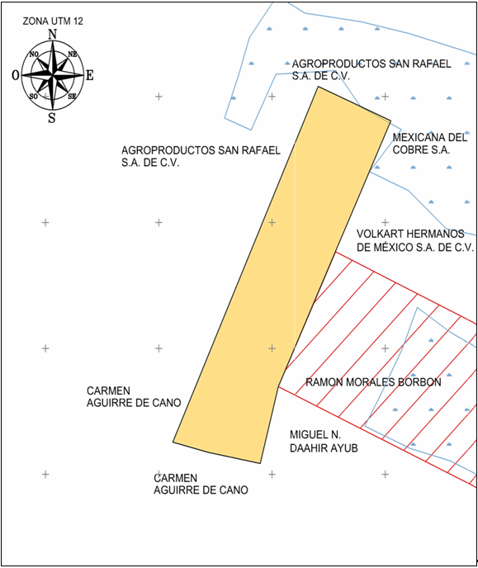
Asimismo, se hace saber que dicho aviso con el croquis respectivo se fijará a su vez, en los parajes cercanos al predio.
A las personas que no presenten sus documentos dentro del plazo señalado, o que habiendo sido notificadas a presenciar el deslinde no concurran al mismo, se les tendrá como conformes con sus resultados.
Ciudad de México, a 22 de febrero de 2021.- El Comisionado General, José Hernando Girón Ríos.- Rúbrica.

AVISO de medición y deslinde del predio de presunta propiedad nacional denominado Polígono 7, con una superficie aproximada de 739-28-47.819 hectáreas, ubicado en Empalme, Son.

Al margen un sello con el Escudo Nacional, que dice: Estados Unidos Mexicanos.- DESARROLLO TERRITORIAL.- Secretaría de Desarrollo Agrario, Territorial y Urbano.
AVISO DE DESLINDE
AVISO DE MEDICIÓN Y DESLINDE DEL PREDIO DE PRESUNTA PROPIEDAD NACIONAL DENOMINADO POLÍGONO 7, CON UNA SUPERFICIE APROXIMADA DE 739-28-47.819 HECTÁREAS, UBICADO EN EMPALME, SONORA.
La Dirección General de Ordenamiento de la Propiedad Rural, de la Secretaría de Desarrollo Agrario, Territorial y Urbano, mediante oficio núm. II210.DGOPR.DTN.02261.2021, de fecha 22 de febrero de 2021, autorizó el deslinde y medición del predio presuntamente propiedad de la nación arriba mencionado y comisionó conjunta o separadamente a JOSÉ HERNANDO GIRÓN RÍOS, ARNOLD GANTES ROJO, CRHYSTIAN REYES CHÁVEZ, DANIEL VICTORICO RODRÍGUEZ BARBOSA, ALBERTO ALVARADO HERRERA, GABRIELA CERVIN REYES, GILBERTO NÚÑEZ RODRIGUEZ, JUAN MARTÍN ORTEGA CONDE, MARTÍN TEODORO JIMÉNEZ, ÁLVARO MURGUÍA CÓZAR, ALBERTO FUENTES LÓPEZ, JUAN MANUEL GUZMÁN BÁUTISTA, JORGE SAN PEDRO FLORES, JOSÉ ROBERTO BENÍTEZ DOMÍNGUEZ, DAVID NICOLÁS OROZCO TOVAR, JOSÉ EDUARDO CRUZ SOTO, ALFREDO DE LA PEÑA MONTOYA, HERMELINDO CARRIZOSA VELASCO, JOSÉ ROBERTO CONTRERAS DUARTE Y MARIO TOLEDO PADILLA, y habilitó a SANDRA PAOLA GONZÁLEZ CRUZ, EMMITA CASTILLO GARDUÑO, ANGÉLICA DÍAZ ALCÁNTARA, JOSÉ GUADALUPE CRUZ HERNÁNDEZ, LAURA NAYELI SEVILLA MIGUEL, POUL ANTONIO RODRÍGUEZ HERNÁNDEZ, HUMBERTO ALATORRE PALMA, NORBERTO CASTRO SOTO, ERIC ÁVILA MARÍN, MARTHA CECILIA CANIZALES IBARRA, RAÚL MONTOYA RIVERA Y FERNANDO MURILLO PLATT, para llevar a cabo el deslinde y medición del citado predio. Se designa a José Hernando Girón Ríos como Comisionado General, por lo que, en cumplimiento de los artículos 14 y 16 de la Constitución Política de los Estados Unidos Mexicanos; 3, 160 de la Ley Agraria; 101, 104 y 105 Fracción I y 106 del Reglamento de la Ley Agraria en Materia de Ordenamiento de la Propiedad Rural se publica, por una sola vez, en el Diario Oficial de la Federación, en el Periódico Oficial del Gobierno del Estado de Sonora, y en el periódico de mayor circulación de la entidad federativa de que se trate con efectos de notificación a los poseedores, colindantes, titulares y presuntos propietarios siguientes: COMISIÓN NACIONAL DE ÁREAS NATURALES PROTEGIDAS (SITIO RAMSAR) , AGUIRRE DE CANO CARMEN, CATRIM FIKAT JUAN, DEL PREDIO CERRO BOCA ABIERTA, SECRETARIA DE COMUNICACIONES Y TRANSPORTES (CARRETERA FEDERAL 15 MÉXICO-NOGALES) , DEL PREDIO POLÍGONO 5, DEL TERRITORIO YAQUI EN TÉRMINOS DE LA RESOLUCIÓN PRESIDENCIAL DEL 30 DE OCTUBRE DE 1940, DEL PREDIO EL HÚNGARO, EJIDO CRUZ DE PIEDRA, COMPAÑÍA VISTA DEL MAR S.A.; y demás presuntos propietarios, poseedores, colindantes y aquellos que consideren que los trabajos de deslinde les pudiesen afectar, a efecto de que dentro del plazo de 30 días hábiles contados a partir de la publicación del presente Aviso en el Diario Oficial de la Federación comparezcan para exponer lo que a su derecho convenga, así como para presentar la documentación que fundamente su dicho, en copia certificada o en copia simple, acompañada del documento original para su cotejo, en términos de la fracción II del artículo 15-A de la Ley Federal de Procedimiento Administrativo. Asimismo, en su comparecencia deberán señalar domicilio cierto para oír y recibir notificaciones en la población en la que se ubica la Oficina de Representación Estatal de la Secretaría de Desarrollo Agrario, Territorial y Urbano en Sonora, con el apercibimiento de que, de no hacerlo, se fijará la notificación en la puerta de la sede de dicha representación. Lo anterior, en términos de los artículos 305, 306 y 316 del Código Federal de Procedimientos Civiles.
Las medidas, colindancias y coordenadas de ubicación geográfica (latitud norte, longitud oeste al centro del predio) son las siguientes:
AL NORTE: En 20 mts., con predio ( ) , en posesión ( ) propiedad ( ) calle ( ) carretera ( ) Río ( ) vereda ( ) Otro (X) de Cerro Boca Abierta.
AL NORESTE: En 20 mts., con predio (X) , en posesión ( ) propiedad ( ) calle ( ) carretera (X) Río ( ) vereda ( ) Otro () de El Húngaro y Autopista.
AL SUR: En 20 mts., con predio (X) , en posesión ( ) propiedad ( ) calle ( ) Río ( ) vereda ( ) Otro ( ) de Guasimas de Belem.
AL ESTE: En 20 mts., con predio ( ) , en posesión ( ) propiedad ( ) calle ( ) carretera ( ) Río ( ) vereda ( ) Otro (X) de territorio Yaqui en términos de la Resolución Presidencial del 22 de octubre de 1940.
AL OESTE: En 20 mts., con predio (X) , en posesión ( ) propiedad ( ) calle ( ) carretera ( ) Río ( ) vereda ( ) Otro ( ) de Predio Polígono 5.
COORDENADAS: Latitud norte: 27°54'27'' Longitud oeste: 110°35'44''
El plano relativo al terreno que se va a deslindar, se da a conocer a continuación, mismo que se encuentra a la vista de cualquier interesado en la Oficina de Representación Estatal de la Secretaría de Desarrollo Agrario, Territorial y Urbano en Sonora, ubicada en Calle Héroe de Nacozari, Número 9, Colonia Modelo, entre Seguro Social y Justo Sierra, C.P. 83190, Ciudad de Hermosillo, Sonora.
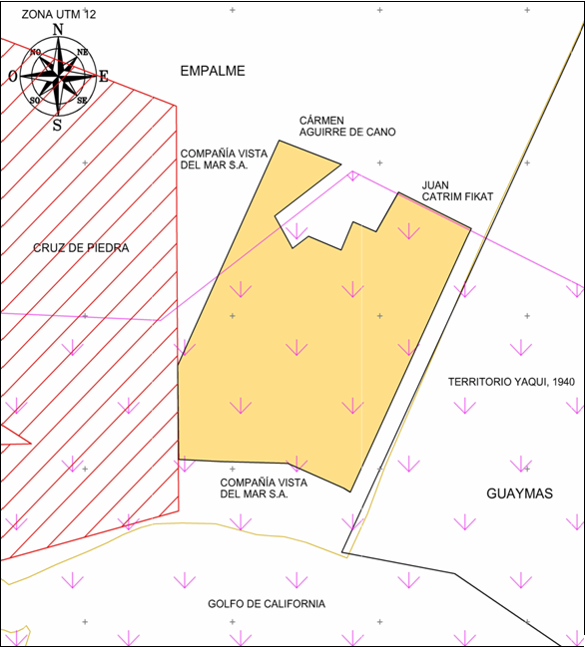
Asimismo, se hace saber que dicho aviso con el croquis respectivo se fijará a su vez, en los parajes cercanos al predio.
A las personas que no presenten sus documentos dentro del plazo señalado, o que habiendo sido notificadas a presenciar el deslinde no concurran al mismo, se les tendrá como conformes con sus resultados.
Ciudad de México, a 22 de febrero de 2021.- El Comisionado General, José Hernando Girón Ríos.- Rúbrica.

AVISO de medición y deslinde del predio de presunta propiedad nacional denominado Polígono 8, con una superficie aproximada de 637-68-67.945 hectáreas, ubicado en San Ignacio Río Muerto, Son.

Al margen un sello con el Escudo Nacional, que dice: Estados Unidos Mexicanos.- DESARROLLO TERRITORIAL.- Secretaría de Desarrollo Agrario, Territorial y Urbano.
AVISO DE DESLINDE
AVISO DE MEDICIÓN Y DESLINDE DEL PREDIO DE PRESUNTA PROPIEDAD NACIONAL DENOMINADO POLÍGONO 8, CON UNA SUPERFICIE APROXIMADA DE 637-68-67.945 HECTÁREAS, UBICADO EN SAN IGNACIO RIO MUERTO, SONORA.
La Dirección General de Ordenamiento de la Propiedad Rural, de la Secretaría de Desarrollo Agrario, Territorial y Urbano, mediante oficio núm. II210.DGOPR.DTN.02262.2021, de fecha 22 de febrero de 2021, autorizó el deslinde y medición del predio presuntamente propiedad de la nación arriba mencionado y comisionó conjunta o separadamente a JOSÉ HERNANDO GIRÓN RÍOS, ARNOLD GANTES ROJO, CRHYSTIAN REYES CHÁVEZ, DANIEL VICTORICO RODRÍGUEZ BARBOSA, ALBERTO ALVARADO HERRERA, GABRIELA CERVIN REYES, GILBERTO NÚÑEZ RODRIGUEZ, JUAN MARTÍN ORTEGA CONDE, MARTÍN TEODORO JIMÉNEZ, ÁLVARO MURGUÍA CÓZAR, ALBERTO FUENTES LÓPEZ, JUAN MANUEL GUZMÁN BÁUTISTA, JORGE SAN PEDRO FLORES, JOSÉ ROBERTO BENÍTEZ DOMÍNGUEZ, DAVID NICOLÁS OROZCO TOVAR, JOSÉ EDUARDO CRUZ SOTO, ALFREDO DE LA PEÑA MONTOYA, HERMELINDO CARRIZOSA VELASCO, JOSÉ ROBERTO CONTRERAS DUARTE Y MARIO TOLEDO PADILLA, y habilitó a SANDRA PAOLA GONZÁLEZ CRUZ, EMMITA CASTILLO GARDUÑO, ANGÉLICA DÍAZ ALCÁNTARA, JOSÉ GUADALUPE CRUZ HERNÁNDEZ, LAURA NAYELI SEVILLA MIGUEL, POUL ANTONIO RODRÍGUEZ HERNÁNDEZ, HUMBERTO ALATORRE PALMA, NORBERTO CASTRO SOTO, ERIC ÁVILA MARÍN, MARTHA CECILIA CANIZALES IBARRA, RAÚL MONTOYA RIVERA Y FERNANDO MURILLO PLATT, para llevar a cabo el deslinde y medición del citado predio. Se designa a José Hernando Girón Ríos como Comisionado General, por lo que, en cumplimiento de los artículos 14 y 16 de la Constitución Política de los Estados Unidos Mexicanos; 3, 160 de la Ley Agraria; 101, 104 y 105 Fracción I y 106 del Reglamento de la Ley Agraria en Materia de Ordenamiento de la Propiedad Rural se publica, por una sola vez, en el Diario Oficial de la Federación, en el Periódico Oficial del Gobierno del Estado de Sonora, y en el periódico de mayor circulación de la entidad federativa de que se trate con efectos de notificación a los poseedores, colindantes, titulares y presuntos propietarios siguientes: COMISIÓN NACIONAL DE ÁREAS NATURALES PROTEGIDAS (SITIO RAMSAR) , CUEN CALDERÓN JESÚS, VARELA ESCALANTE RAMÓN, BANORO S.A., VALENZUELA GALLARDO GENARO, PELÁEZ VDA DE MIRANDA ANA, YÁÑEZ HERNÁNDEZ AGAPITO, SAUCEDA QUIROZ MARÍA EVA, OCHOA RINCÓN JOSÉ ARMANDO, CAZARES CERVANTES RAMÓN, VARELA MARTÍ MIGUEL ÁNGEL, MARTÍN VDA DE VARELA SUSANA, GÁLVEZ CUEN JESÚS, VALENZUELA CUEN DOLORES, LAMAS FLORA DE, HERNÁNDEZ VEGA ESPIRIDION, ÁVILA RODRÍGUEZ JOSÉ LUIS, ABITIA CHÁVEZ RITO, OSUNA PALAFOX IGNACIO, RAMOS ZEPEDA DAMASIO, LÓPEZ MILÁN FILIBERTO, MELCHOR OCAMPO S.P.R. DE R.I., BANCO NACIONAL DE CRÉDITO S.A., OCHOA VÁZQUEZ ANDRÉS, VARGAS RIVERA JESÚS MARCELO, LAMAS CORONA GILDARDO, FLORES FÉLIX, GIL RINCÓN HERIBERTO, MORALES GÓMEZ EUSEBIA, GALLARDOR ROYZ FERNANDA, CORONA PALOMERO TELESFORO, NAVARRO CASTELO AURORA, APODACA RAMÍREZ HUMBERTO, CAMACHO CORTEZ ARNULFO, ORTEGA PECOVICH JAVIER ALONSO, VELARDE ROBLES PEDRO ARIEL, CAMACHO CORTEZ HUMBERTO, NAVARRO G. MARÍA CANDELARIA, MORES S SEVERIANO, EJIDO RENEGADOS DE 1910, EJIDO LILIBA, EJIDO RAMÓN MORALES BORBÓN, EJIDO SAN FRANCISCO O NARCISO BELTRÁN, EJIDO 7 DE NOVIEMBRE, DEL PREDIO EXPROPIADO MEDIANTE RESOLUCIÓN PRESIDENCIAL DEL 10 DE ENERO DE 1997, MARES BUELNA URBANO; y demás presuntos propietarios, poseedores, colindantes y aquellos que consideren que los trabajos de deslinde les pudiesen afectar, a efecto de que dentro del plazo de 30 días hábiles contados a partir de la publicación del presente Aviso en el Diario Oficial de la Federación comparezcan para exponer lo que a su derecho convenga, así como para presentar la documentación que fundamente su dicho, en copia certificada o en copia simple, acompañada del documento original para su cotejo, en términos de la fracción II del artículo 15-A de la Ley Federal de Procedimiento Administrativo. Asimismo, en su comparecencia deberán señalar domicilio cierto para oír y recibir notificaciones en la población en la que se ubica la Oficina de Representación Estatal de la Secretaría de Desarrollo Agrario, Territorial y Urbano en Sonora, con el apercibimiento de que, de no hacerlo, se fijará la notificación en la puerta de la sede de dicha representación. Lo anterior, en términos de los artículos 305, 306 y 316 del Código Federal de Procedimientos Civiles.
Las medidas, colindancias y coordenadas de ubicación geográfica (latitud norte, longitud oeste al centro del predio) son las siguientes:
AL NORTE: En 20 mts., con predio ( ) , en posesión ( ) propiedad ( ) calle ( ) carretera ( ) Río ( ) vereda ( ) Otro (X) de Ejido San Francisco o Narciso Beltrán.
AL NORESTE: En 20 mts., con predio ( ) , en posesión ( ) propiedad ( ) calle ( ) carretera ( ) Río ( ) vereda ( ) Otro (X) de Ejido 7 de Noviembre.
AL NOROESTE: En 20 mts., con predio ( ) , en posesión ( ) propiedad ( ) calle ( ) carretera ( ) Río ( ) vereda ( ) Otro (X) de Ejido San Francisco o Narciso Beltrán.
AL SURESTE: En 20 mts., con predio ( ) , en posesión ( ) propiedad ( ) calle ( ) Río ( ) vereda ( ) Otro (X) de Ejido San Francisco o Narciso Beltrán.
AL SUROESTE: En 20 mts., con predio ( ) , en posesión ( ) propiedad ( ) calle ( ) carretera ( ) Río ( ) vereda ( ) Otro (X) de Ejido Ramón Morales Borbón.
COORDENADAS: Latitud norte: 27°21'15'' Longitud oeste: 110°24'25''
El plano relativo al terreno que se va a deslindar, se da a conocer a continuación, mismo que se encuentra a la vista de cualquier interesado en la Oficina de Representación Estatal de la Secretaría de Desarrollo Agrario, Territorial y Urbano en Sonora, ubicada en Calle Héroe de Nacozari, Número 9, Colonia Modelo, entre Seguro Social y Justo Sierra, C.P. 83190, Ciudad de Hermosillo, Sonora.
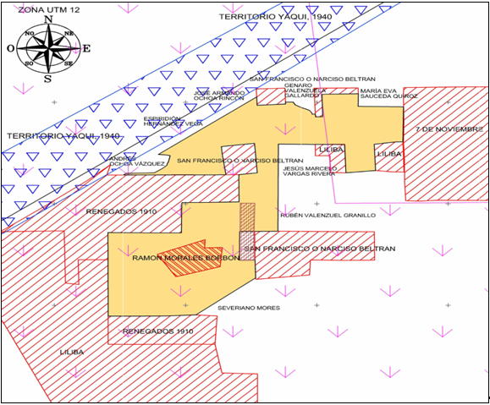
Asimismo, se hace saber que dicho aviso con el croquis respectivo se fijará a su vez, en los parajes cercanos al predio.
A las personas que no presenten sus documentos dentro del plazo señalado, o que habiendo sido notificadas a presenciar el deslinde no concurran al mismo, se les tendrá como conformes con sus resultados.
Ciudad de México, a 22 de febrero de 2021.- El Comisionado General, José Hernando Girón Ríos.- Rúbrica.

AVISO de medición y deslinde del predio de presunta propiedad nacional denominado Polígono 9, con una superficie aproximada de 130-62-72.523 hectáreas, ubicado en San Ignacio Río Muerto, Son.

Al margen un sello con el Escudo Nacional, que dice: Estados Unidos Mexicanos.- DESARROLLO TERRITORIAL.- Secretaría de Desarrollo Agrario, Territorial y Urbano.
AVISO DE DESLINDE
AVISO DE MEDICIÓN Y DESLINDE DEL PREDIO DE PRESUNTA PROPIEDAD NACIONAL DENOMINADO POLÍGONO 9, CON UNA SUPERFICIE APROXIMADA DE 130-62-72.523 HECTÁREAS, UBICADO EN SAN IGNACIO RIO MUERTO, SONORA.
La Dirección General de Ordenamiento de la Propiedad Rural, de la Secretaría de Desarrollo Agrario, Territorial y Urbano, mediante oficio núm. II210.DGOPR.DTN.02263.2021, de fecha 22 de febrero de 2021, autorizó el deslinde y medición del predio presuntamente propiedad de la nación arriba mencionado y comisionó conjunta o separadamente a JOSÉ HERNANDO GIRÓN RÍOS, ARNOLD GANTES ROJO, CRHYSTIAN REYES CHÁVEZ, DANIEL VICTORICO RODRÍGUEZ BARBOSA, ALBERTO ALVARADO HERRERA, GABRIELA CERVIN REYES, GILBERTO NÚÑEZ RODRIGUEZ, JUAN MARTÍN ORTEGA CONDE, MARTÍN TEODORO JIMÉNEZ, ÁLVARO MURGUÍA CÓZAR, ALBERTO FUENTES LÓPEZ, JUAN MANUEL GUZMÁN BÁUTISTA, JORGE SAN PEDRO FLORES, JOSÉ ROBERTO BENÍTEZ DOMÍNGUEZ, DAVID NICOLÁS OROZCO TOVAR, JOSÉ EDUARDO CRUZ SOTO, ALFREDO DE LA PEÑA MONTOYA, HERMELINDO CARRIZOSA VELASCO, JOSÉ ROBERTO CONTRERAS DUARTE Y MARIO TOLEDO PADILLA, y habilitó a SANDRA PAOLA GONZÁLEZ CRUZ, EMMITA CASTILLO GARDUÑO, ANGÉLICA DÍAZ ALCÁNTARA, JOSÉ GUADALUPE CRUZ HERNÁNDEZ, LAURA NAYELI SEVILLA MIGUEL, POUL ANTONIO RODRÍGUEZ HERNÁNDEZ, HUMBERTO ALATORRE PALMA, NORBERTO CASTRO SOTO, ERIC ÁVILA MARÍN, MARTHA CECILIA CANIZALES IBARRA, RAÚL MONTOYA RIVERA Y FERNANDO MURILLO PLATT, para llevar a cabo el deslinde y medición del citado predio. Se designa a José Hernando Girón Ríos como Comisionado General, por lo que, en cumplimiento de los artículos 14 y 16 de la Constitución Política de los Estados Unidos Mexicanos; 3, 160 de la Ley Agraria; 101, 104 y 105 Fracción I y 106 del Reglamento de la Ley Agraria en Materia de Ordenamiento de la Propiedad Rural se publica, por una sola vez, en el Diario Oficial de la Federación, en el Periódico Oficial del Gobierno del Estado de Sonora, y en el periódico de mayor circulación de la entidad federativa de que se trate con efectos de notificación a los poseedores, colindantes, titulares y presuntos propietarios siguientes: COMISIÓN NACIONAL DE ÁREAS NATURALES PROTEGIDAS (SITIO RAMSAR) , VALENZUELA CUEN DOLORES, VARGAS RIVERA JESÚS MARCELO, TORRES LUCENILLA ROBERTO, LAMAS CORONA GILDARDO, OLEA DE RUIZ NORMA, RUIZ GARCÍA JOSÉ DE JESÚS, PORTUGAL VDA DE JIMÉNEZ ALICIA, VALENZUELA GRANILLO RUBÉN, GONZALEZ ZARAGOZA MARGARITA, RUIZ GARCÍA MARÍA GUADALUPE, RUIZ GARCÍA MARÍA, LÓPEZ CEBREROS ERNESTO, ORTIZ VALENZUELA MIGUEL, LAMAS ROBLES J. ASENCION, DEL PREDIO POLÍGONO 8, EJIDO SAN FRANCISCO O NARCISO BELTRÁN, EJIDO LILIBA; y demás presuntos propietarios, poseedores, colindantes y aquellos que consideren que los trabajos de deslinde les pudiesen afectar, a efecto de que dentro del plazo de 30 días hábiles contados a partir de la publicación del presente Aviso en el Diario Oficial de la Federación comparezcan para exponer lo que a su derecho convenga, así como para presentar la documentación que fundamente su dicho, en copia certificada o en copia simple, acompañada del documento original para su cotejo, en términos de la fracción II del artículo 15-A de la Ley Federal de Procedimiento Administrativo. Asimismo, en su comparecencia deberán señalar domicilio cierto para oír y recibir notificaciones en la población en la que se ubica la Oficina de Representación Estatal de la Secretaría de Desarrollo Agrario, Territorial y Urbano en Sonora, con el apercibimiento de que, de no hacerlo, se fijará la notificación en la puerta de la sede de dicha representación. Lo anterior, en términos de los artículos 305, 306 y 316 del Código Federal de Procedimientos Civiles.
Las medidas, colindancias y coordenadas de ubicación geográfica (latitud norte, longitud oeste al centro del predio) son las siguientes:
AL NORTE: En 20 mts., con predio ( ) , en posesión ( ) propiedad ( ) calle ( ) carretera ( ) Río ( ) vereda ( ) Otro (X) de Ejido Liliba
AL SUR: En 20 mts., con predio (X) , en posesión ( ) propiedad ( ) calle ( ) Río ( ) vereda ( ) Otro ( ) de Ejido San Francisco o Narciso Beltrán
AL ESTE: En 20 mts., con predio ( ) , en posesión ( ) propiedad ( ) calle ( ) carretera ( ) Río ( ) vereda ( ) Otro (X) de Ejido Liliba
AL OESTE: En 20 mts., con predio (X) , en posesión ( ) propiedad ( ) calle ( ) carretera ( ) Río ( ) vereda ( ) Otro ( ) de Polígono 8 solicitado por la Comunidad Indígena Pueblo Yaqui
COORDENADAS: Latitud norte: 27°21'19'' Longitud oeste: 110°23'36''
El plano relativo al terreno que se va a deslindar, se da a conocer a continuación, mismo que se encuentra a la vista de cualquier interesado en la Oficina de Representación Estatal de la Secretaría de Desarrollo Agrario, Territorial y Urbano en Sonora, ubicada en Calle Héroe de Nacozari, Número 9, Colonia Modelo, entre Seguro Social y Justo Sierra, C.P. 83190, Ciudad de Hermosillo, Sonora.
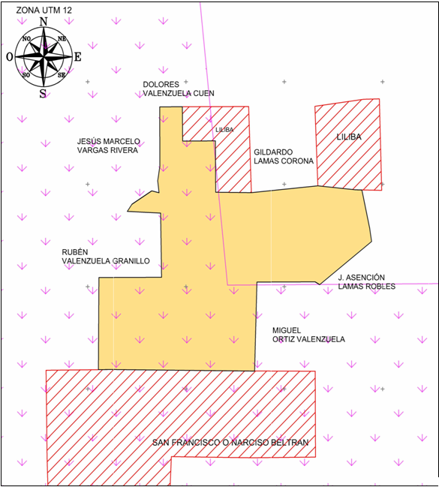
Asimismo, se hace saber que dicho aviso con el croquis respectivo se fijará a su vez, en los parajes cercanos al predio.
A las personas que no presenten sus documentos dentro del plazo señalado, o que habiendo sido notificadas a presenciar el deslinde no concurran al mismo, se les tendrá como conformes con sus resultados.
Ciudad de México, a 22 de febrero de 2021.- El Comisionado General, José Hernando Girón Ríos.- Rúbrica.

AVISO de medición y deslinde del predio de presunta propiedad nacional denominado Polígono 10, con una superficie aproximada de 80-79-83.479 hectáreas, ubicado en San Ignacio Río Muerto, Son.

Al margen un sello con el Escudo Nacional, que dice: Estados Unidos Mexicanos.- DESARROLLO TERRITORIAL.- Secretaría de Desarrollo Agrario, Territorial y Urbano.
AVISO DE DESLINDE
AVISO DE MEDICIÓN Y DESLINDE DEL PREDIO DE PRESUNTA PROPIEDAD NACIONAL DENOMINADO POLÍGONO 10, CON UNA SUPERFICIE APROXIMADA DE 80-79-83.479 HECTÁREAS, UBICADO EN SAN IGNACIO RIO MUERTO, SONORA.
La Dirección General de Ordenamiento de la Propiedad Rural, de la Secretaría de Desarrollo Agrario, Territorial y Urbano, mediante oficio núm. II210.DGOPR.DTN.02264.2021, de fecha 22 de febrero de 2021, autorizó el deslinde y medición del predio presuntamente propiedad de la nación arriba mencionado y comisionó conjunta o separadamente a JOSÉ HERNANDO GIRÓN RÍOS, ARNOLD GANTES ROJO, CRHYSTIAN REYES CHÁVEZ, DANIEL VICTORICO RODRÍGUEZ BARBOSA, ALBERTO ALVARADO HERRERA, GABRIELA CERVIN REYES, GILBERTO NÚÑEZ RODRIGUEZ, JUAN MARTÍN ORTEGA CONDE, MARTÍN TEODORO JIMÉNEZ, ÁLVARO MURGUÍA CÓZAR, ALBERTO FUENTES LÓPEZ, JUAN MANUEL GUZMÁN BÁUTISTA, JORGE SAN PEDRO FLORES, JOSÉ ROBERTO BENÍTEZ DOMÍNGUEZ, DAVID NICOLÁS OROZCO TOVAR, JOSÉ EDUARDO CRUZ SOTO, ALFREDO DE LA PEÑA MONTOYA, HERMELINDO CARRIZOSA VELASCO, JOSÉ ROBERTO CONTRERAS DUARTE Y MARIO TOLEDO PADILLA, y habilitó a SANDRA PAOLA GONZÁLEZ CRUZ, EMMITA CASTILLO GARDUÑO, ANGÉLICA DÍAZ ALCÁNTARA, JOSÉ GUADALUPE CRUZ HERNÁNDEZ, LAURA NAYELI SEVILLA MIGUEL, POUL ANTONIO RODRÍGUEZ HERNÁNDEZ, HUMBERTO ALATORRE PALMA, NORBERTO CASTRO SOTO, ERIC ÁVILA MARÍN, MARTHA CECILIA CANIZALES IBARRA, RAÚL MONTOYA RIVERA Y FERNANDO MURILLO PLATT, para llevar a cabo el deslinde y medición del citado predio. Se designa a José Hernando Girón Ríos como Comisionado General, por lo que, en cumplimiento de los artículos 14 y 16 de la Constitución Política de los Estados Unidos Mexicanos; 3, 160 de la Ley Agraria; 101, 104 y 105 Fracción I y 106 del Reglamento de la Ley Agraria en Materia de Ordenamiento de la Propiedad Rural se publica, por una sola vez, en el Diario Oficial de la Federación, en el Periódico Oficial del Gobierno del Estado de Sonora, y en el periódico de mayor circulación de la entidad federativa de que se trate con efectos de notificación a los poseedores, colindantes, titulares y presuntos propietarios siguientes: ESCALANTE PERAZA REINA ALEJANDRA, COMISIÓN NACIONAL DEL AGUA (DISTRITO DE RIEGO 041 "RIO YAQUI") , DEL PREDIO EXPROPIADO MEDIANTE RESOLUCIÓN PRESIDENCIAL DEL 10 DE ENERO DE 1997, ESCALANTE PERAZA PERLA JUANA, TORRES CARRILLO DIANA MAYRA, ESCALANTE SOLÍS PEDRO, ESPINOZA DÓRAME LEOBARDO, ESCALANTE SOLÍS PEDRO, ARGUELLES RIVERA MARÍA TERESA, MACÍAS DE FLORES YOLANDA, LOERA RIVERA SABAS, VARELA MARTÍ MIGUEL ÁNGEL, GAXIOLA MENDIVIL SUSANO, BANORO S.A., SAUCEDA QUIROZ MARÍA EVA, NAVARRO ARVIZU MARIO ALBERTO, HERNÁNDEZ CERDA JUAN, NAVARRO ARVIZU ELBA MYRIAM; y demás presuntos propietarios, poseedores, colindantes y aquellos que consideren que los trabajos de deslinde les pudiesen afectar, a efecto de que dentro del plazo de 30 días hábiles contados a partir de la publicación del presente Aviso en el Diario Oficial de la Federación comparezcan para exponer lo que a su derecho convenga, así como para presentar la documentación que fundamente su dicho, en copia certificada o en copia simple, acompañada del documento original para su cotejo, en términos de la fracción II del artículo 15-A de la Ley Federal de Procedimiento Administrativo. Asimismo, en su comparecencia deberán señalar domicilio cierto para oír y recibir notificaciones en la población en la que se ubica la Oficina de Representación Estatal de la Secretaría de Desarrollo Agrario, Territorial y Urbano en Sonora, con el apercibimiento de que, de no hacerlo, se fijará la notificación en la puerta de la sede de dicha representación. Lo anterior, en términos de los artículos 305, 306 y 316 del Código Federal de Procedimientos Civiles.
Las medidas, colindancias y coordenadas de ubicación geográfica (latitud norte, longitud oeste al centro del predio) son las siguientes:
AL NORTE: En 20 mts., con predio (X) , en posesión ( ) propiedad ( ) calle ( ) carretera ( ) Río ( ) vereda ( ) Otro ( ) de Expropiado mediante Resolución Presidencial, decreto del 10 de enero de 1997 Cuchilla
AL SUROESTE: En 20 mts., con predio ( ) , en posesión (X) propiedad ( ) calle ( ) Río ( ) vereda ( ) Otro (X) de Pedro Escalante Solis
AL ESTE: En 20 mts., con predio ( ) , en posesión ( ) propiedad ( ) calle ( ) carretera ( ) Río ( ) vereda ( ) Otro (X) de Distrito de Riego
AL OESTE: En 20 mts., con predio (X) , en posesión ( ) propiedad ( ) calle ( ) carretera ( ) Río ( ) vereda ( ) Otro ( ) de Expropiado mediante Resolución Presidencial, decreto del 10 de enero de 1997 Cuchilla.
COORDENADAS: Latitud norte: 27°22'55'' Longitud oeste: 110°22'51''
El plano relativo al terreno que se va a deslindar, se da a conocer a continuación, mismo que se encuentra a la vista de cualquier interesado en la Oficina de Representación Estatal de la Secretaría de Desarrollo Agrario, Territorial y Urbano en Sonora, ubicada en Calle Héroe de Nacozari, Número 9, Colonia Modelo, entre Seguro Social y Justo Sierra, C.P. 83190, Ciudad de Hermosillo, Sonora.
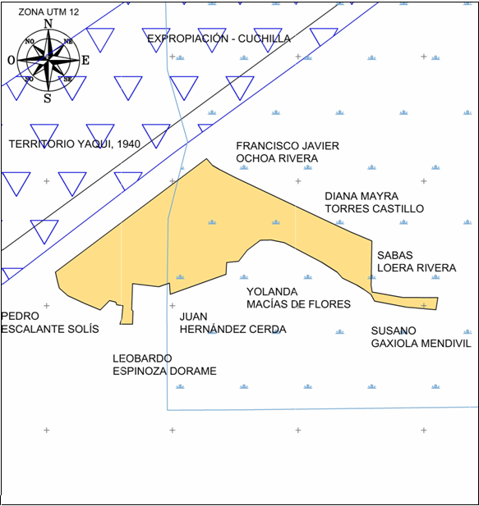
Asimismo, se hace saber que dicho aviso con el croquis respectivo se fijará a su vez, en los parajes cercanos al predio.
A las personas que no presenten sus documentos dentro del plazo señalado, o que habiendo sido notificadas a presenciar el deslinde no concurran al mismo, se les tendrá como conformes con sus resultados.
Ciudad de México, a 22 de febrero de 2021.- El Comisionado General, José Hernando Girón Ríos.- Rúbrica.

AVISO de medición y deslinde del predio de presunta propiedad nacional denominado Polígono 11, con una superficie aproximada de 8-10-65.924 hectáreas, ubicado en San Ignacio Río Muerto, Son.

Al margen un sello con el Escudo Nacional, que dice: Estados Unidos Mexicanos.- DESARROLLO TERRITORIAL.- Secretaría de Desarrollo Agrario, Territorial y Urbano.
AVISO DE DESLINDE
AVISO DE MEDICIÓN Y DESLINDE DEL PREDIO DE PRESUNTA PROPIEDAD NACIONAL DENOMINADO POLÍGONO 11, CON UNA SUPERFICIE APROXIMADA DE 8-10-65.924 HECTÁREAS, UBICADO EN SAN IGNACIO RIO MUERTO, SONORA.
La Dirección General de Ordenamiento de la Propiedad Rural, de la Secretaría de Desarrollo Agrario, Territorial y Urbano, mediante oficio núm. II210.DGOPR.DTN.02265.2021, de fecha 22 de febrero de 2021, autorizó el deslinde y medición del predio presuntamente propiedad de la nación arriba mencionado y comisionó conjunta o separadamente a JOSÉ HERNANDO GIRÓN RÍOS, ARNOLD GANTES ROJO, CRHYSTIAN REYES CHÁVEZ, DANIEL VICTORICO RODRÍGUEZ BARBOSA, ALBERTO ALVARADO HERRERA, GABRIELA CERVIN REYES, GILBERTO NÚÑEZ RODRIGUEZ, JUAN MARTÍN ORTEGA CONDE, MARTÍN TEODORO JIMÉNEZ, ÁLVARO MURGUÍA CÓZAR, ALBERTO FUENTES LÓPEZ, JUAN MANUEL GUZMÁN BÁUTISTA, JORGE SAN PEDRO FLORES, JOSÉ ROBERTO BENÍTEZ DOMÍNGUEZ, DAVID NICOLÁS OROZCO TOVAR, JOSÉ EDUARDO CRUZ SOTO, ALFREDO DE LA PEÑA MONTOYA, HERMELINDO CARRIZOSA VELASCO, JOSÉ ROBERTO CONTRERAS DUARTE Y MARIO TOLEDO PADILLA, y habilitó a SANDRA PAOLA GONZÁLEZ CRUZ, EMMITA CASTILLO GARDUÑO, ANGÉLICA DÍAZ ALCÁNTARA, JOSÉ GUADALUPE CRUZ HERNÁNDEZ, LAURA NAYELI SEVILLA MIGUEL, POUL ANTONIO RODRÍGUEZ HERNÁNDEZ, HUMBERTO ALATORRE PALMA, NORBERTO CASTRO SOTO, ERIC ÁVILA MARÍN, MARTHA CECILIA CANIZALES IBARRA, RAÚL MONTOYA RIVERA Y FERNANDO MURILLO PLATT, para llevar a cabo el deslinde y medición del citado predio. Se designa a José Hernando Girón Ríos como Comisionado General, por lo que, en cumplimiento de los artículos 14 y 16 de la Constitución Política de los Estados Unidos Mexicanos; 3, 160 de la Ley Agraria; 101, 104 y 105 Fracción I y 106 del Reglamento de la Ley Agraria en Materia de Ordenamiento de la Propiedad Rural se publica, por una sola vez, en el Diario Oficial de la Federación, en el Periódico Oficial del Gobierno del Estado de Sonora, y en el periódico de mayor circulación de la entidad federativa de que se trate con efectos de notificación a los poseedores, colindantes, titulares y presuntos propietarios siguientes: NAVARRO CUAMEA JULIÁN, GASTELUM CAMPOY RENE, DEL PREDIO EXPROPIADO MEDIANTE RESOLUCIÓN PRESIDENCIAL DEL 10 DE ENERO DE 1997, COMISIÓN NACIONAL DEL AGUA (DISTRITO DE RIEGO 041 "RIO YAQUI") , OCHOA RIVERA FRANCISCO JAVIER; y demás presuntos propietarios, poseedores, colindantes y aquellos que consideren que los trabajos de deslinde les pudiesen afectar, a efecto de que dentro del plazo de 30 días hábiles contados a partir de la publicación del presente Aviso en el Diario Oficial de la Federación comparezcan para exponer lo que a su derecho convenga, así como para presentar la documentación que fundamente su dicho, en copia certificada o en copia simple, acompañada del documento original para su cotejo, en términos de la fracción II del artículo 15-A de la Ley Federal de Procedimiento Administrativo. Asimismo, en su comparecencia deberán señalar domicilio cierto para oír y recibir notificaciones en la población en la que se ubica la Oficina de Representación Estatal de la Secretaría de Desarrollo Agrario, Territorial y Urbano en Sonora, con el apercibimiento de que, de no hacerlo, se fijará la notificación en la puerta de la sede de dicha representación. Lo anterior, en términos de los artículos 305, 306 y 316 del Código Federal de Procedimientos Civiles.
Las medidas, colindancias y coordenadas de ubicación geográfica (latitud norte, longitud oeste al centro del predio) son las siguientes:
AL NORTE: En 20 mts., con predio (X) , en posesión ( ) propiedad ( ) calle ( ) carretera ( ) Río ( ) vereda ( ) Otro ( ) de Expropiado mediante Resolución Presidencial, decreto del 10 de enero de 1997 Cuchilla
AL SUR: En 20 mts., con predio (X) , en posesión ( ) propiedad ( ) calle ( ) Río ( ) vereda ( ) Otro ( ) de Expropiado mediante Resolución Presidencial, decreto del 10 de enero de 1997 Cuchilla
AL ESTE: En 20 mts., con predio (X) , en posesión ( ) propiedad ( ) calle ( ) carretera ( ) Río ( ) vereda ( ) Otro ( ) de Expropiado mediante Resolución Presidencial, decreto del 10 de enero de 1997 Cuchilla
AL OESTE: En 20 mts., con predio (X) , en posesión ( ) propiedad ( ) calle ( ) carretera ( ) Río ( ) vereda ( ) Otro ( ) de Expropiado mediante Resolución Presidencial, decreto del 10 de enero de 1997 Cuchilla.
COORDENADAS: Latitud norte: 27°23'16'' Longitud oeste: 110°22'31''
El plano relativo al terreno que se va a deslindar, se da a conocer a continuación, mismo que se encuentra a la vista de cualquier interesado en la Oficina de Representación Estatal de la Secretaría de Desarrollo Agrario, Territorial y Urbano en Sonora, ubicada en Calle Héroe de Nacozari, Número 9, Colonia Modelo, entre Seguro Social y Justo Sierra, C.P. 83190, Ciudad de Hermosillo, Sonora.
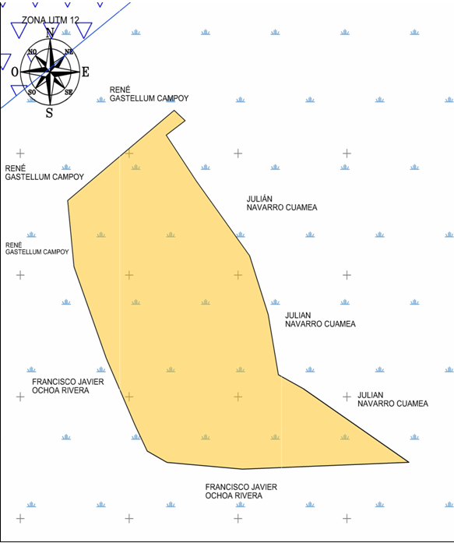
Asimismo, se hace saber que dicho aviso con el croquis respectivo se fijará a su vez, en los parajes cercanos al predio.
A las personas que no presenten sus documentos dentro del plazo señalado, o que habiendo sido notificadas a presenciar el deslinde no concurran al mismo, se les tendrá como conformes con sus resultados.
Ciudad de México, a 22 de febrero de 2021.- El Comisionado General, José Hernando Girón Ríos.- Rúbrica.

AVISO de medición y deslinde del predio de presunta propiedad nacional denominado Polígono 12, con una superficie aproximada de 34-16-18.11 hectáreas, ubicado en San Ignacio Río Muerto, Son.

Al margen un sello con el Escudo Nacional, que dice: Estados Unidos Mexicanos.- DESARROLLO TERRITORIAL.- Secretaría de Desarrollo Agrario, Territorial y Urbano.
AVISO DE DESLINDE
AVISO DE MEDICIÓN Y DESLINDE DEL PREDIO DE PRESUNTA PROPIEDAD NACIONAL DENOMINADO POLÍGONO 12, CON UNA SUPERFICIE APROXIMADA DE 34-16-18.11 HECTÁREAS, UBICADO EN SAN IGNACIO RIO MUERTO, SONORA.
La Dirección General de Ordenamiento de la Propiedad Rural, de la Secretaría de Desarrollo Agrario, Territorial y Urbano, mediante oficio núm. II210.DGOPR.DTN.02666.2021, de fecha 22 de febrero de 2021, autorizó el deslinde y medición del predio presuntamente propiedad de la nación arriba mencionado y comisionó conjunta o separadamente a JOSÉ HERNANDO GIRÓN RÍOS, ARNOLD GANTES ROJO, CRHYSTIAN REYES CHÁVEZ, DANIEL VICTORICO RODRÍGUEZ BARBOSA, ALBERTO ALVARADO HERRERA, GABRIELA CERVIN REYES, GILBERTO NÚÑEZ RODRIGUEZ, JUAN MARTÍN ORTEGA CONDE, MARTÍN TEODORO JIMÉNEZ, ÁLVARO MURGUÍA CÓZAR, ALBERTO FUENTES LÓPEZ, JUAN MANUEL GUZMÁN BÁUTISTA, JORGE SAN PEDRO FLORES, JOSÉ ROBERTO BENÍTEZ DOMÍNGUEZ, DAVID NICOLÁS OROZCO TOVAR, JOSÉ EDUARDO CRUZ SOTO, ALFREDO DE LA PEÑA MONTOYA, HERMELINDO CARRIZOSA VELASCO, JOSÉ ROBERTO CONTRERAS DUARTE Y MARIO TOLEDO PADILLA, y habilitó a SANDRA PAOLA GONZÁLEZ CRUZ, EMMITA CASTILLO GARDUÑO, ANGÉLICA DÍAZ ALCÁNTARA, JOSÉ GUADALUPE CRUZ HERNÁNDEZ, LAURA NAYELI SEVILLA MIGUEL, POUL ANTONIO RODRÍGUEZ HERNÁNDEZ, HUMBERTO ALATORRE PALMA, NORBERTO CASTRO SOTO, ERIC ÁVILA MARÍN, MARTHA CECILIA CANIZALES IBARRA, RAÚL MONTOYA RIVERA Y FERNANDO MURILLO PLATT, para llevar a cabo el deslinde y medición del citado predio. Se designa a José Hernando Girón Ríos como Comisionado General, por lo que, en cumplimiento de los artículos 14 y 16 de la Constitución Política de los Estados Unidos Mexicanos; 3, 160 de la Ley Agraria; 101, 104 y 105 Fracción I y 106 del Reglamento de la Ley Agraria en Materia de Ordenamiento de la Propiedad Rural se publica, por una sola vez, en el Diario Oficial de la Federación, en el Periódico Oficial del Gobierno del Estado de Sonora, y en el periódico de mayor circulación de la entidad federativa de que se trate con efectos de notificación a los poseedores, colindantes, titulares y presuntos propietarios siguientes: RUIZ OCHOA GUADALUPE, CORONEL OSUA TELESFORA, LÓPEZ GARCÍA RAMÓN, JARA SOLÍS JESÚS, DEL PREDIO EXPROPIADO MEDIANTE RESOLUCION PRESIDENCIAL DEL 10 DE ENERO DE 1997, COMISIÓN NACIONAL DEL AGUA (DISTRITO DE RIEGO 041 "RIO YAQUI") , EJIDO SAN FRANCISCO O NARCISO BELTRÁN; y demás presuntos propietarios, poseedores, colindantes y aquellos que consideren que los trabajos de deslinde les pudiesen afectar, a efecto de que dentro del plazo de 30 días hábiles contados a partir de la publicación del presente Aviso en el Diario Oficial de la Federación comparezcan para exponer lo que a su derecho convenga, así como para presentar la documentación que fundamente su dicho, en copia certificada o en copia simple, acompañada del documento original para su cotejo, en términos de la fracción II del artículo 15-A de la Ley Federal de Procedimiento Administrativo. Asimismo, en su comparecencia deberán señalar domicilio cierto para oír y recibir notificaciones en la población en la que se ubica la Oficina de Representación Estatal de la Secretaría de Desarrollo Agrario, Territorial y Urbano en Sonora, con el apercibimiento de que, de no hacerlo, se fijará la notificación en la puerta de la sede de dicha representación. Lo anterior, en términos de los artículos 305, 306 y 316 del Código Federal de Procedimientos Civiles.
Las medidas, colindancias y coordenadas de ubicación geográfica (latitud norte, longitud oeste al centro del predio) son las siguientes:
AL NORESTE: En 20 mts., con predio (X) , en posesión ( ) propiedad ( ) calle ( ) carretera ( ) Río ( ) vereda ( ) Otro ( ) de Expropiado mediante Resolución Presidencial, decreto del 10 de enero de 1997 Cuchilla
AL NOROESTE: En 20 mts., con predio (X) , en posesión ( ) propiedad ( ) calle ( ) carretera ( ) Río ( ) vereda ( ) Otro ( ) de Expropiado mediante Resolución Presidencial, decreto del 10 de enero de 1997 Cuchilla
AL SURESTE: En 20 mts., con predio ( ) , en posesión ( ) propiedad ( ) calle ( ) Río ( ) vereda ( ) Otro (X) de Ejido San Francisco o Narciso Beltran
AL SUROESTE: En 20 mts., con predio (X) , en posesión ( ) propiedad ( ) calle ( ) carretera ( ) Río ( ) vereda ( ) Otro ( ) de Expropiado mediante Resolución Presidencial, decreto del 10 de enero de 1997 Cuchilla
COORDENADAS: Latitud norte: 27°23'24'' Longitud oeste: 110°21'15''
El plano relativo al terreno que se va a deslindar, se da a conocer a continuación, mismo que se encuentra a la vista de cualquier interesado en la Oficina de Representación Estatal de la Secretaría de Desarrollo Agrario, Territorial y Urbano en Sonora, ubicada en Calle Héroe de Nacozari, Número 9, Colonia Modelo, entre Seguro Social y Justo Sierra, C.P. 83190, Ciudad de Hermosillo, Sonora.
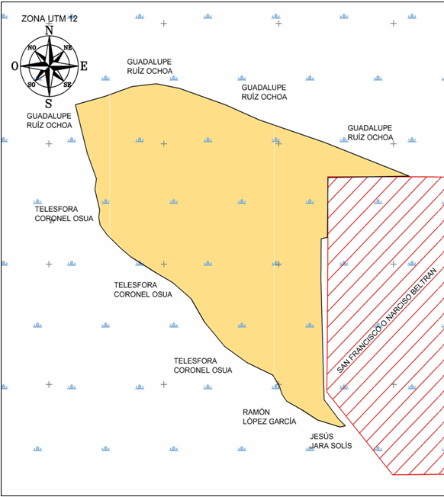
Asimismo, se hace saber que dicho aviso con el croquis respectivo se fijará a su vez, en los parajes cercanos al predio.
A las personas que no presenten sus documentos dentro del plazo señalado, o que habiendo sido notificadas a presenciar el deslinde no concurran al mismo, se les tendrá como conformes con sus resultados.
Ciudad de México, a 22 de febrero de 2021.- El Comisionado General, José Hernando Girón Ríos.- Rúbrica.

AVISO de medición y deslinde del predio de presunta propiedad nacional denominado Rancho San Alfonso, con una superficie aproximada de 3,693-92-87 hectáreas, ubicado en Guaymas, Son.

Al margen un sello con el Escudo Nacional, que dice: Estados Unidos Mexicanos.- DESARROLLO TERRITORIAL.- Secretaría de Desarrollo Agrario, Territorial y Urbano.
AVISO DE DESLINDE
AVISO DE MEDICIÓN Y DESLINDE DEL PREDIO DE PRESUNTA PROPIEDAD NACIONAL DENOMINADO RANCHO SAN ALFONSO, CON UNA SUPERFICIE APROXIMADA DE 3,693-92-87 HECTÁREAS, UBICADO EN GUAYMAS, SONORA.
La Dirección General de Ordenamiento de la Propiedad Rural, de la Secretaría de Desarrollo Agrario, Territorial y Urbano, mediante oficio núm. II210.DGOPR.DTN.02267.2021, de fecha 22 de febrero de 2021, autorizó el deslinde y medición del predio presuntamente propiedad de la nación arriba mencionado y comisionó conjunta o separadamente a JOSÉ HERNANDO GIRÓN RÍOS, ARNOLD GANTES ROJO, CRHYSTIAN REYES CHÁVEZ, DANIEL VICTORICO RODRÍGUEZ BARBOSA, ALBERTO ALVARADO HERRERA, GABRIELA CERVIN REYES, GILBERTO NÚÑEZ RODRIGUEZ, JUAN MARTÍN ORTEGA CONDE, MARTÍN TEODORO JIMÉNEZ, ÁLVARO MURGUÍA CÓZAR, ALBERTO FUENTES LÓPEZ, JUAN MANUEL GUZMÁN BÁUTISTA, JORGE SAN PEDRO FLORES, JOSÉ ROBERTO BENÍTEZ DOMÍNGUEZ, DAVID NICOLÁS OROZCO TOVAR, JOSÉ EDUARDO CRUZ SOTO, ALFREDO DE LA PEÑA MONTOYA, HERMELINDO CARRIZOSA VELASCO, JOSÉ ROBERTO CONTRERAS DUARTE Y MARIO TOLEDO PADILLA, y habilitó a SANDRA PAOLA GONZÁLEZ CRUZ, EMMITA CASTILLO GARDUÑO, ANGÉLICA DÍAZ ALCÁNTARA, JOSÉ GUADALUPE CRUZ HERNÁNDEZ, LAURA NAYELI SEVILLA MIGUEL, POUL ANTONIO RODRÍGUEZ HERNÁNDEZ, HUMBERTO ALATORRE PALMA, NORBERTO CASTRO SOTO, ERIC ÁVILA MARÍN, MARTHA CECILIA CANIZALES IBARRA, RAÚL MONTOYA RIVERA Y FERNANDO MURILLO PLATT, para llevar a cabo el deslinde y medición del citado predio. Se designa a José Hernando Girón Ríos como Comisionado General, por lo que, en cumplimiento de los artículos 14 y 16 de la Constitución Política de los Estados Unidos Mexicanos; 3, 160 de la Ley Agraria; 101, 104 y 105 Fracción I y 106 del Reglamento de la Ley Agraria en Materia de Ordenamiento de la Propiedad Rural se publica, por una sola vez, en el Diario Oficial de la Federación, en el Periódico Oficial del Gobierno del Estado de Sonora, y en el periódico de mayor circulación de la entidad federativa de que se trate con efectos de notificación a los poseedores, colindantes, titulares y presuntos propietarios siguientes: RANCHO SAN LUIS, EJIDO FRANCISCO VILLA; y demás presuntos propietarios, poseedores, colindantes y aquellos que consideren que los trabajos de deslinde les pudiesen afectar, a efecto de que dentro del plazo de 30 días hábiles contados a partir de la publicación del presente Aviso en el Diario Oficial de la Federación comparezcan para exponer lo que a su derecho convenga, así como para presentar la documentación que fundamente su dicho, en copia certificada o en copia simple, acompañada del documento original para su cotejo, en términos de la fracción II del artículo 15-A de la Ley Federal de Procedimiento Administrativo. Asimismo, en su comparecencia deberán señalar domicilio cierto para oír y recibir notificaciones en la población en la que se ubica la Oficina de Representación Estatal de la Secretaría de Desarrollo Agrario, Territorial y Urbano en Sonora, con el apercibimiento de que, de no hacerlo, se fijará la notificación en la puerta de la sede de dicha representación. Lo anterior, en términos de los artículos 305, 306 y 316 del Código Federal de Procedimientos Civiles.
Las medidas, colindancias y coordenadas de ubicación geográfica (latitud norte, longitud oeste al centro del predio) son las siguientes:
AL NORESTE: En 20 mts., con predio (X) , en posesión ( ) propiedad ( ) calle ( ) carretera ( ) Río ( ) vereda ( ) Otro (X) de: Rancho San Luis y Ejido Francisco Villa
AL SUROESTE: En 20 mts., con predio (X) , en posesión ( ) propiedad ( ) calle ( ) Río ( ) vereda ( ) Otro ( ) Terrenos Nacionales
AL NOROESTE: En 20 mts., con predio (X) , en posesión ( ) propiedad ( ) calle ( ) carretera ( ) Río ( ) vereda ( ) Otro ( ) de: Presuntos Terrenos Nacionales y Rancho San Luis
AL SURESTE: En 20 mts., con predio ( ) , en posesión ( ) propiedad ( ) calle ( ) Río ( ) vereda ( ) Otro (X) Ejido Francisco Villa
COORDENADAS: Latitud norte: 28°09'56'' Longitud oeste: 111°13'44''
El plano relativo al terreno que se va a deslindar, se da a conocer a continuación, mismo que se encuentra a la vista de cualquier interesado en la Oficina de Representación Estatal de la Secretaría de Desarrollo Agrario, Territorial y Urbano en Sonora, ubicada en Calle Héroe de Nacozari, Número 9, Colonia Modelo, entre Seguro Social y Justo Sierra, C.P. 83190, Ciudad de Hermosillo, Sonora.
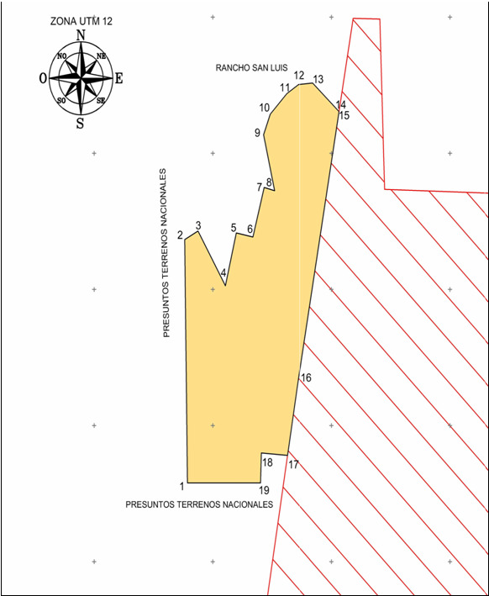
Asimismo, se hace saber que dicho aviso con el croquis respectivo se fijará a su vez, en los parajes cercanos al predio.
A las personas que no presenten sus documentos dentro del plazo señalado, o que habiendo sido notificadas a presenciar el deslinde no concurran al mismo, se les tendrá como conformes con sus resultados.
Ciudad de México, a 22 de febrero de 2021.- El Comisionado General, José Hernando Girón Ríos.- Rúbrica.

AVISO de medición y deslinde del predio de presunta propiedad nacional denominado La Madera Ventana, con una superficie aproximada de 450-54-00 hectáreas, ubicado en Cajeme, Son.

Al margen un sello con el Escudo Nacional, que dice: Estados Unidos Mexicanos.- DESARROLLO TERRITORIAL.- Secretaría de Desarrollo Agrario, Territorial y Urbano.
AVISO DE DESLINDE
AVISO DE MEDICIÓN Y DESLINDE DEL PREDIO DE PRESUNTA PROPIEDAD NACIONAL DENOMINADO LA MADERA VENTANA, CON UNA SUPERFICIE APROXIMADA DE 450-54-00 HECTÁREAS, UBICADO EN CAJEME, SONORA.
La Dirección General de Ordenamiento de la Propiedad Rural, de la Secretaría de Desarrollo Agrario, Territorial y Urbano, mediante oficio núm. II210.DGOPR.DTN.02228.2021, de fecha 22 de febrero de 2021, autorizó el deslinde y medición del predio presuntamente propiedad de la nación arriba mencionado y comisionó conjunta o separadamente a JOSÉ HERNANDO GIRÓN RÍOS, ARNOLD GANTES ROJO, CRHYSTIAN REYES CHÁVEZ, DANIEL VICTORICO RODRÍGUEZ BARBOSA, ALBERTO ALVARADO HERRERA, GABRIELA CERVIN REYES, GILBERTO NÚÑEZ RODRIGUEZ, JUAN MARTÍN ORTEGA CONDE, MARTÍN TEODORO JIMÉNEZ, ÁLVARO MURGUÍA CÓZAR, ALBERTO FUENTES LÓPEZ, JUAN MANUEL GUZMÁN BÁUTISTA, JORGE SAN PEDRO FLORES, JOSÉ ROBERTO BENÍTEZ DOMÍNGUEZ, DAVID NICOLÁS OROZCO TOVAR, JOSÉ EDUARDO CRUZ SOTO, ALFREDO DE LA PEÑA MONTOYA, HERMELINDO CARRIZOSA VELASCO, JOSÉ ROBERTO CONTRERAS DUARTE Y MARIO TOLEDO PADILLA, y habilitó a SANDRA PAOLA GONZÁLEZ CRUZ, EMMITA CASTILLO GARDUÑO, ANGÉLICA DÍAZ ALCÁNTARA, JOSÉ GUADALUPE CRUZ HERNÁNDEZ, LAURA NAYELI SEVILLA MIGUEL, POUL ANTONIO RODRÍGUEZ HERNÁNDEZ, HUMBERTO ALATORRE PALMA, NORBERTO CASTRO SOTO, ERIC ÁVILA MARÍN, MARTHA CECILIA CANIZALES IBARRA, RAÚL MONTOYA RIVERA Y FERNANDO MURILLO PLATT, para llevar a cabo el deslinde y medición del citado predio. Se designa a José Hernando Girón Ríos como Comisionado General, por lo que, en cumplimiento de los artículos 14 y 16 de la Constitución Política de los Estados Unidos Mexicanos; 3, 160 de la Ley Agraria; 101, 104 y 105 Fracción I y 106 del Reglamento de la Ley Agraria en Materia de Ordenamiento de la Propiedad Rural se publica, por una sola vez, en el Diario Oficial de la Federación, en el Periódico Oficial del Gobierno del Estado de Sonora, y en el periódico de mayor circulación de la entidad federativa de que se trate con efectos de notificación a los poseedores, colindantes, titulares y presuntos propietarios siguientes: COMISIÓN NACIONAL DEL AGUA (RIO YAQUI), FRANCISCO MENESSES CORONADO, GERARDO RIVERA E., SERGIO RIVERA E.; y demás presuntos propietarios, poseedores, colindantes y aquellos que consideren que los trabajos de deslinde les pudiesen afectar, a efecto de que dentro del plazo de 30 días hábiles contados a partir de la publicación del presente Aviso en el Diario Oficial de la Federación comparezcan para exponer lo que a su derecho convenga, así como para presentar la documentación que fundamente su dicho, en copia certificada o en copia simple, acompañada del documento original para su cotejo, en términos de la fracción II del artículo 15-A de la Ley Federal de Procedimiento Administrativo. Asimismo, en su comparecencia deberán señalar domicilio cierto para oír y recibir notificaciones en la población en la que se ubica la Oficina de Representación Estatal de la Secretaría de Desarrollo Agrario, Territorial y Urbano en Sonora, con el apercibimiento de que, de no hacerlo, se fijará la notificación en la puerta de la sede de dicha representación. Lo anterior, en términos de los artículos 305, 306 y 316 del Código Federal de Procedimientos Civiles.
Las medidas, colindancias y coordenadas de ubicación geográfica (latitud norte, longitud oeste al centro del predio) son las siguientes:
AL NORESTE: En 20 mts., con predio (X) , en posesión ( ) propiedad ( ) calle ( ) carretera ( ) Río ( ) vereda ( ) Otro (X) de: Gerando Rivera E.
AL SUROESTE: En 20 mts., con predio ( ) , en posesión ( ) propiedad ( ) calle ( ) Río (X) vereda ( ) Otro ( ) Rio Yaqui
AL NOROESTE: En 20 mts., con predio (X) , en posesión ( ) propiedad ( ) calle ( ) carretera ( ) Río (X) vereda ( ) Otro ( ) de: Rio Yaqui, Francisco Menesses Coronado y Gerardo Rivera E.
AL SURESTE: En 20 mts., con predio (X) , en posesión ( ) propiedad ( ) calle ( ) Río (X) vereda ( ) Otro ( ) Gerardo Rivera E., Sergio Rivera E. y Rio Yaqui
COORDENADAS: Latitud norte: 28°03'37'' Longitud oeste: 109°48'42''
El plano relativo al terreno que se va a deslindar, se da a conocer a continuación, mismo que se encuentra a la vista de cualquier interesado en la Oficina de Representación Estatal de la Secretaría de Desarrollo Agrario, Territorial y Urbano en Sonora, ubicada en Calle Héroe de Nacozari, Número 9, Colonia Modelo, entre Seguro Social y Justo Sierra, C.P. 83190, Ciudad de Hermosillo, Sonora.
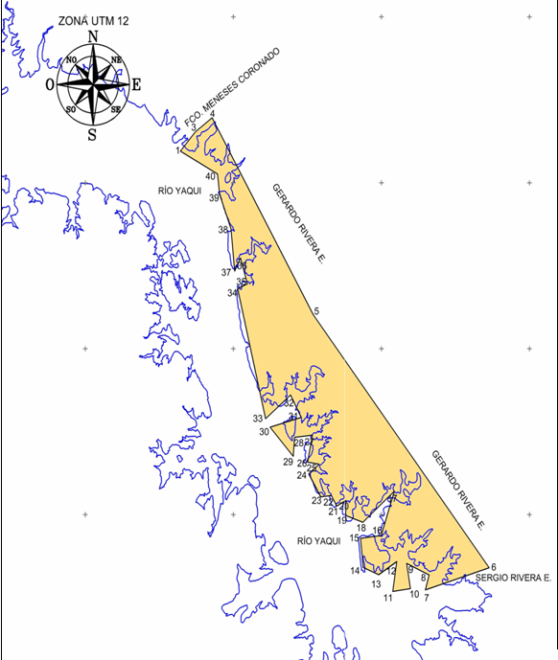
Asimismo, se hace saber que dicho aviso con el croquis respectivo se fijará a su vez, en los parajes cercanos al predio.
A las personas que no presenten sus documentos dentro del plazo señalado, o que habiendo sido notificadas a presenciar el deslinde no concurran al mismo, se les tendrá como conformes con sus resultados.
Ciudad de México, a 22 de febrero de 2021.- El Comisionado General, José Hernando Girón Ríos.- Rúbrica.

AVISO de medición y deslinde del predio de presunta propiedad nacional denominado Fracción Predio Sibacovi, con una superficie aproximada de 05-40-21 hectáreas, ubicado en Cajeme, Son.

Al margen un sello con el Escudo Nacional, que dice: Estados Unidos Mexicanos.- DESARROLLO TERRITORIAL.- Secretaría de Desarrollo Agrario, Territorial y Urbano.
AVISO DE DESLINDE
AVISO DE MEDICIÓN Y DESLINDE DEL PREDIO DE PRESUNTA PROPIEDAD NACIONAL DENOMINADO FRACCIÓN PREDIO SIBACOVI, CON UNA SUPERFICIE APROXIMADA DE 05-40-21 HECTÁREAS, UBICADO EN CAJEME, SONORA.
La Dirección General de Ordenamiento de la Propiedad Rural, de la Secretaría de Desarrollo Agrario, Territorial y Urbano, mediante oficio núm. II210.DGOPR.DTN.02229.2021, de fecha 22 de febrero de 2021, autorizó el deslinde y medición del predio presuntamente propiedad de la nación arriba mencionado y comisionó conjunta o separadamente a JOSÉ HERNANDO GIRÓN RÍOS, ARNOLD GANTES ROJO, CRHYSTIAN REYES CHÁVEZ, DANIEL VICTORICO RODRÍGUEZ BARBOSA, ALBERTO ALVARADO HERRERA, GABRIELA CERVIN REYES, GILBERTO NÚÑEZ RODRIGUEZ, JUAN MARTÍN ORTEGA CONDE, MARTÍN TEODORO JIMÉNEZ, ÁLVARO MURGUÍA CÓZAR, ALBERTO FUENTES LÓPEZ, JUAN MANUEL GUZMÁN BÁUTISTA, JORGE SAN PEDRO FLORES, JOSÉ ROBERTO BENÍTEZ DOMÍNGUEZ, DAVID NICOLÁS OROZCO TOVAR, JOSÉ EDUARDO CRUZ SOTO, ALFREDO DE LA PEÑA MONTOYA, HERMELINDO CARRIZOSA VELASCO, JOSÉ ROBERTO CONTRERAS DUARTE Y MARIO TOLEDO PADILLA, y habilitó a SANDRA PAOLA GONZÁLEZ CRUZ, EMMITA CASTILLO GARDUÑO, ANGÉLICA DÍAZ ALCÁNTARA, JOSÉ GUADALUPE CRUZ HERNÁNDEZ, LAURA NAYELI SEVILLA MIGUEL, POUL ANTONIO RODRÍGUEZ HERNÁNDEZ, HUMBERTO ALATORRE PALMA, NORBERTO CASTRO SOTO, ERIC ÁVILA MARÍN, MARTHA CECILIA CANIZALES IBARRA, RAÚL MONTOYA RIVERA Y FERNANDO MURILLO PLATT, para llevar a cabo el deslinde y medición del citado predio. Se designa a José Hernando Girón Ríos como Comisionado General, por lo que, en cumplimiento de los artículos 14 y 16 de la Constitución Política de los Estados Unidos Mexicanos; 3, 160 de la Ley Agraria; 101, 104 y 105 Fracción I y 106 del Reglamento de la Ley Agraria en Materia de Ordenamiento de la Propiedad Rural se publica, por una sola vez, en el Diario Oficial de la Federación, en el Periódico Oficial del Gobierno del Estado de Sonora, y en el periódico de mayor circulación de la entidad federativa de que se trate con efectos de notificación a los poseedores, colindantes, titulares y presuntos propietarios siguientes: EJIDO COCORIT, DEL PREDIO FRACCION PREDIO SIBACOVI, RAMÓN AMARILLAS, ALFONSO FLORES Y GERMÁN LUDERS; y demás presuntos propietarios, poseedores, colindantes y aquellos que consideren que los trabajos de deslinde les pudiesen afectar, a efecto de que dentro del plazo de 30 días hábiles contados a partir de la publicación del presente Aviso en el Diario Oficial de la Federación comparezcan para exponer lo que a su derecho convenga, así como para presentar la documentación que fundamente su dicho, en copia certificada o en copia simple, acompañada del documento original para su cotejo, en términos de la fracción II del artículo 15-A de la Ley Federal de Procedimiento Administrativo. Asimismo, en su comparecencia deberán señalar domicilio cierto para oír y recibir notificaciones en la población en la que se ubica la Oficina de Representación Estatal de la Secretaría de Desarrollo Agrario, Territorial y Urbano en Sonora, con el apercibimiento de que, de no hacerlo, se fijará la notificación en la puerta de la sede de dicha representación. Lo anterior, en términos de los artículos 305, 306 y 316 del Código Federal de Procedimientos Civiles.
Las medidas, colindancias y coordenadas de ubicación geográfica (latitud norte, longitud oeste al centro del predio) son las siguientes:
AL NORESTE: En 20 mts., con predio (X) , en posesión ( ) propiedad ( ) calle ( ) carretera ( ) Río ( ) vereda ( ) Otro ( ) de: Fracción Sibacovi de Ramón Amarillas y Fracción Sibacovi de Alfonso Flores.
AL SUROESTE: En 20 mts., con predio (X) , en posesión ( ) propiedad ( ) calle ( ) Río ( ) vereda ( ) Otro (X) de: Fracción Sibacovi de Germán Luders y Ejido Cocorit
AL NOROESTE: En 20 mts., con predio (X) , en posesión ( ) propiedad ( ) calle ( ) carretera ( ) Río ( ) vereda ( ) Otro (X) de: Ejido Cocorit y Predio Fracción Sibacovi de Ramón Amarillas E.
AL SURESTE: En 20 mts., con predio (X) , en posesión ( ) propiedad ( ) calle ( ) Río ( ) vereda ( ) Otro ( ) Fracción Sibacovi de Alfonso Flores y Fracción Sibacovi de Germán Luders
COORDENADAS: Latitud norte: 27°35'42'' Longitud oeste: 109°57'49''
El plano relativo al terreno que se va a deslindar, se da a conocer a continuación, mismo que se encuentra a la vista de cualquier interesado en la Oficina de Representación Estatal de la Secretaría de Desarrollo Agrario, Territorial y Urbano en Sonora, ubicada en Calle Héroe de Nacozari, Número 9, Colonia Modelo, entre Seguro Social y Justo Sierra, C.P. 83190, Ciudad de Hermosillo, Sonora.
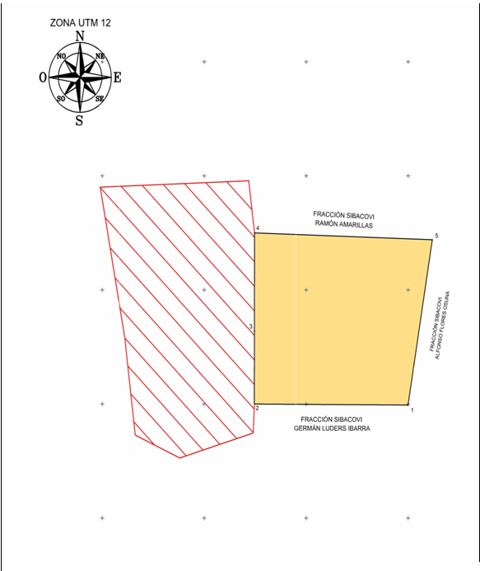
Asimismo, se hace saber que dicho aviso con el croquis respectivo se fijará a su vez, en los parajes cercanos al predio.
A las personas que no presenten sus documentos dentro del plazo señalado, o que habiendo sido notificadas a presenciar el deslinde no concurran al mismo, se les tendrá como conformes con sus resultados.
Ciudad de México, a 22 de febrero de 2021.- El Comisionado General, José Hernando Girón Ríos.- Rúbrica.

